3 четверть. 3 класс. 5 урок.
Тема урока: Интервалы м.6 и б.6.
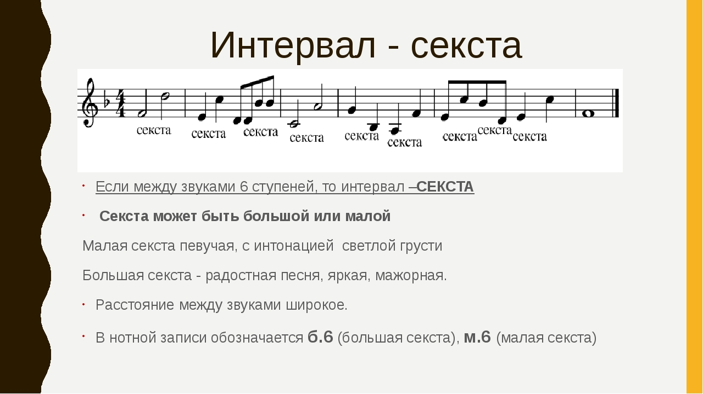
ДОМАШНЕЕ ЗАДАНИЕ.
1.Переписать тему в тетрадь.
2. Рабочая тетрадь Г.Ф. Калининой ;Стр. 19 № 18,19,20.
Задание выполнить и прислать на электронную почту
tabolina231271@mail.ru или ВК не позднее 15 февраля

